Государственное бюджетное профессиональное образовательное учреждение
Самарской области
«Тольяттинский социально-экономический колледж»

ОТЧЕТ ПО ПРОИЗВОДСТВЕННОЙ ПРАКТИКЕ

производственная практика
^{(наименование этапа практики)}
по профессиональному модулю |  |  |  |  |  |  |  | ПМ.02
 |  |  |  | (код и наименование профессионального модуля)
ПМ.02 Осуществление интеграции программных модулей
реализуемого в рамках ОПОП СПО по специальности

09.02.07 Информационные системы и программирование
(код и наименование профессии / специальности)
курс | 2 |  |  |  |  |  |  | учебная группа | ИСП-22
студента (ки) |  | Поляков Михаил Игоревич
 |  | ^{(фамилия, имя, отчество)}
Руководитель практики от колледжа |  |  |  |  | Суханцев Вадим Андреевич
 |  |  |  |  | (фамилия, имя, отчество, должность)
преподаватель
Руководитель практики от организации |  |  |  |  |  | Гладчук В. А.
 |  |  |  |  |  |  | (фамилия, имя, отчество, должность)
преподаватель

2021-2022 учебный год
СОДЕРЖАНИЕ ОТЧЕТА
- Виды работ производственной практики
- Отчет о выполнении заданий производственной практики
- Приложения
- Дневник по практике

ВИДЫ РАБОТ ПРОИЗВОДСТВЕННОЙ ПРАКТИКИ
ПМ 02 Осуществление интеграции программных модулей
№ | Виды работ | Образовательные результаты  (умения, практический опыт, ПК, ОК) | Отметка о  выполнении
 | Проведение предпроектных исследований | Модели процесса разработки программного обеспечения
 | Проектирование архитектуры программного средства. Построение диаграмм UML | Основные принципы процесса разработки программного обеспечения
 | Использование программных средств для разработки программного обеспечения | Основные подходы к интегрированию программных модулей
 | Работа в системе контроля версий. | Основы верификации и аттестации программного обеспечения
 | Интегрирование программных модулей | Использование выбранной системы контроля версий
 | Отладка и тестирование продукта | Использовать методы для получения кода с заданной функциональностью и степенью качества.

Руководитель практики от колледжа: Суханцев В. А.

ОТЧЕТ О ВЫПОЛНЕНИИ ЗАДАНИЙ ПРАКТИКИ
ПРОИЗВОДСТВЕННОЙ ПРАКТИКИ

Я, Поляков Михаил, студент группы ИСП-22 проходил практику в “Тольяттинском социально – экономическом колледже”.
В ходе практики была изучена организационная структура предприятия (ПРИЛОЖЕНИЕ А), что позволило мне лучше понять, что из себя представляет организация.
Результатом работы явилось, что полученный опыт будет в дальнейшем способствовать более продуктивному освоению новых и улучшению уже существующих навыков.
Вывод: Пройденная практика помогла приобрести мне немало полезных навыков. В процессе прохождения практики я ознакомился с деятельностью государственной организации «ТСЭК». При этом я получил основную информацию о деятельности данной компании, о проектах, выполняемых мною во время прохождения стажировки, а также получил наглядное представление о необходимом уровне профессиональной подготовки специалистов. Кроме того, мной были усвоены особенности развития сферы информационно-технологического проектирования, работы в этой сфере.
За время прохождения первой производственной практики я научился работать с нормативной документацией, улучшил навыки в работе с программой и языком 1С, понял структуру внутренней организации компании и её деятельности.
ОТЗЫВ

на студента(ку) | Полякова Михаила Игоревича
 | ^{(фамилия имя отчество)}
«21» июня 2022г.

Студент Поляков Михаил Игоревич
^{(фамилия, имя, отчество)}
в период производственной практики на (в) ___ Тольяттинский социально – экономический колледж
(наименование предприятия (организации))
с «8» июня 2022 г. по 17 июня 2022 г. выполнил (а) следующие виды работ:

(перечень работы и рабочих мест)

Качество выполнения работ _______________________________________________________.
________________________________________________________________________________

Студент Поляков Михаил Игоревич
^{(фамилия, имя, отчество)}
показал (а) _________________ профессиональную подготовку.
^{(оценка)}

Руководитель практики
от предприятия / организации:
МП |  | ^{(подпись)} |  | ^{(расшифровка подписи)}

ХАРАКТЕРИСТИКА

на студента(ку) | Полякова Михаила Игоревича
 | ^{(фамилия имя отчество)}
«21» 06 2022 г.

Студент Поляков Михаил Игоревич
^{(фамилия, имя, отчество)}
в период производственной практики на (в) Тольяттинский социально – экономический колледж
(наименование предприятия (организации))
с «08» 06 2022 г. по «21» 06 2022 г.
выполнил (а) следующие виды работ:
Оценка качества выполнения работ
№ | Виды работ | Оценка
1 | Анализ предметной области.
2 | Разработка и оформление технического задания
3 | Построение архитектуры программного средства
4 | Построение диаграмм UML
5 | Разработка кода программного обеспечения на основе готовой спецификации
6 | Разработка функционального пользовательского интерфейса
7 | Настройка работы системы контроля версий (типов импортируемых файлов, путей, фильтров и др. параметров импорта в репозиторий)
8 | Осуществить выгрузку кода программного продукта, используя выбранную систему контроля версий
9 | Разработка и применение тестовых сценариев
10 | Провести тестирование интерфейса
11 | Описание методов для получения кода с заданной функциональностью и степенью качества

Оценка освоения ОК.
Формулировка ОК | Оценка
ОК 1. Выбирать способы решения задач профессиональной деятельности, применительно к различным контекстам.
ОК 2. Осуществлять поиск, анализ и интерпретацию информации, необходимой для выполнения задач профессиональной деятельности.
ОК 3. Планировать и реализовывать собственное профессиональное и личностное развитие.
ОК 4. Планировать и реализовывать собственное профессиональное и личностное развитие.
ОК 5. Планировать и реализовывать собственное профессиональное и личностное развитие.
ОК 6. Проявлять гражданско-патриотическую позицию, демонстрировать осознанное поведение на основе традиционных общечеловеческих ценностей
ОК 7. Содействовать сохранению окружающей среды, ресурсосбережению, эффективно действовать в чрезвычайных ситуациях.
ОК 8. Использовать средства физической культуры для сохранения и укрепления здоровья в процессе профессиональной деятельности и поддержания необходимого уровня физической подготовленности.
ОК 9. Использовать информационные технологии в профессиональной деятельности.
ОК 10. Пользоваться профессиональной документацией на государственном и иностранном языке
ОК 11. Планировать предпринимательскую деятельность в профессиональной сфере

Студент Поляков Михаил Игоревич
^{(фамилия, имя, отчество)}
показал (а) _________________ профессиональную подготовку.
^{(оценка)}

Руководитель практики
от предприятия / организации:
МП
МП |  | ^{(подпись)} |  | ^{(расшифровка подписи)}
Руководитель практики
от колледжа:
МП
МП |  | ^{(подпись)} |  | ^{(расшифровка подписи)}

аттестационный лист
Учебная практика
^{(наименование этапа практики)}
Студент (ка) | Поляков Михаил Игоревич
 | ^{(фамилия, имя, отчество)}
успешно прошел(ла) производственную практику на базе
Тольяттинский социально – экономический колледж
(наименование предприятия / организации, юридический адрес)
по профессиональному модулю |  | ПМ.02
 |  | (код и наименование профессионального модуля)
Осуществление интеграции программных модулей
реализуемого в рамках ОПОП СПО по специальности
09.02.07 Информационные системы и программирование
(код и наименование профессии / специальности)
 |  |  | в объеме | 72 | часов
с «08» 06 2022г. по «21» 06 2022г.

Виды и качество выполнения работ
Код и наименование компетенций | Виды работ, выполненных студентом во время практики  (согласно программе практики) | Качество выполнения работ в соответствии с технологией и (или) требованиями предприятия / организации
ПК 2.1. Разрабатывать требования к программным модулям на основе анализа проектной и технической документации на предмет взаимодействия компонент. | Проведение предпроектных исследований  Проектирование архитектуры программного средства. Построение диаграмм UML | Выполнено в соответствии с требованиями организации
ПК 2.2. Выполнять интеграцию модулей в программное обеспечение. | Работа в системе контроля версий.  Интегрирование программных модулей
ПК 2.3. Выполнять отладку программного модуля с использованием специализированных программных средств. | Работа в системе контроля версий.  Использование программных средств для разработки программного обеспечения
ПК 2.4. Осуществлять разработку тестовых наборов и тестовых сценариев для программного обеспечения. | Отладка и тестирование продукта
ПК 2.5. Производить инспектирование компонент программного обеспечения на предмет соответствия стандартам кодирования. | Работа в системе контроля версий.  Использование программных средств для разработки программного обеспечения

Руководитель практики
от предприятия / организации:
МП
МП |  | ^{(подпись)} |  | ^{(расшифровка подписи)}
Руководитель практики
от колледжа:
МП
МП |  | ^{(подпись)} |  | ^{(расшифровка подписи)}

Государственное бюджетное профессиональное образовательное учреждение
Самарской области
«Тольяттинский социально-экономический колледж»

ДНЕВНИК ПРОИЗВОДСТВЕННОЙ ПРАКТИКИ

Производственная практика
^{(наименование этапа практики)}
по профессиональному модулю |  |  |  | ПМ.02
 |  |  |  | (код и наименование профессионального модуля)
Осуществление интеграции программных модулей
реализуемого в рамках ОПОП СПО по специальности
09.02.07 Информационные системы и программирование
(код и наименование профессии / специальности)
курс | 2 |  |  | учебная группа |  | ИСП-21
студента (ки) |  | Поляков Михаил Игоревич
 |  | ^{(фамилия, имя, отчество)}
Руководитель практики от колледжа |  |  |  | Суханцев Вадим Андреевич
 |  |  |  | (фамилия, имя, отчество, должность)
преподаватель
Руководитель практики от организации |  |  |  |  | Гладчук В. А.
 |  |  |  |  | (фамилия, имя, отчество, должность)
преподаватель

2021 - 2022 учебный год
Общие сведения
Производственная практика (по профилю специальности) по профессиональному модулю ПМ.02 Осуществление интеграции программных модулей
Сроки прохождения практики: с «08» 06 2022 г. по «21» 06 2022г.
Продолжительность практики: 72 часа.
Руководитель практики
от колледжа:
Руководитель практики  от колледжа: | ^{(подпись)} |  | ^{(расшифровка подписи)}

- ОТМеТКА о прохождении практики

Наименование предприятия / организации – места прохождения практики: ________________________________________________________________________________________________________________________________________
Дата прибытия на предприятие / организацию «08» 06 2022 г.
Дата выбытия с предприятия / организации «21» 06 2022 г.
За время прохождения практики студент работал в следующих подразделениях предприятия / организации: ___________________________________________
____________________________________________________________________
Руководитель практики
от предприятия / организации:
МП
МП |  | ^{(подпись)} |  | ^{(расшифровка подписи)}
- Карточка инструктажа*
по ознакомлению с требованиями охраны труда, техники безопасности,
пожарной безопасности и правилами внутреннего трудового распорядка
Инструктаж на рабочем месте проведен «08» 06 2022 г.
^{(должность)} |  | ^{(подпись)} |  | ^{(расшифровка подписи)}
Инструктаж получил(а) и усвоил(а) «08» 06 2022 г.
 |  |  |  |  | ^{(подпись)}

- Содержание выполняемой работы
Дата | Содержание выполненной работы | Кол-во часов | Отметка руководителя от организации
Дата | Содержание выполненной работы | Кол-во часов | Оценка | Подпись
1 | 2 | 3 | 4 | 5
 | Организационное собрание. Инструктаж по технике безопасности и противопожарным мероприятиям в организации | 2
 | Анализ предметной области. | 2
 | Разработка и оформление технического задания | 2
 | Разработка и оформление технического задания | 2
 | Построение архитектуры программного средства | 4
 | Построение диаграмм UML | 6
 | Разработка кода программного обеспечения на основе готовой спецификации | 6
 | Разработка кода программного обеспечения на основе готовой спецификации | 6
 | Разработка кода программного обеспечения на основе готовой спецификации | 6
 | Разработка функционального пользовательского интерфейса | 18
 | Настройка работы системы контроля версий (типов импортируемых файлов, путей, фильтров и др. параметров импорта в репозиторий) | 4
 | Осуществить выгрузку кода программного продукта, используя выбранную систему контроля версий | 2
 | Разработка и применение тестовых сценариев | 4
 | Провести тестирование интерфейса | 4
 | Описание методов для получения кода с заданной функциональностью и степенью качества | 4
 | Анализ предметной области. | 2
 | Разработка и оформление технического задания | 4
 | Построение архитектуры программного средства | 4
 | Дифференцированный зачет | 2

ПРИЛОЖЕНИЕ А
АНАЛИЗ ПРЕДМЕТНОЙ ОБЛАСТИ

Произвести анализ предприятия, выявить функции, построить функциональную модель (3 уровня - контекстная диаграмма, декомпозиция контекстной диаграммы, декомпозиция любого блока)
В анализе предприятия мною были выявлены следующие характерные черты организации “ТСЭК”: - она крепко связана с IT-сферой, государством и государственной поддержкой, занимается социально-экономическим развитием субъектов Российской Федерации, осуществляет подготовку кадров для реализации потребностей экономики региона, обеспечивает регион кадрами современной формации, формирует в регионе качественный человеческий капитал.
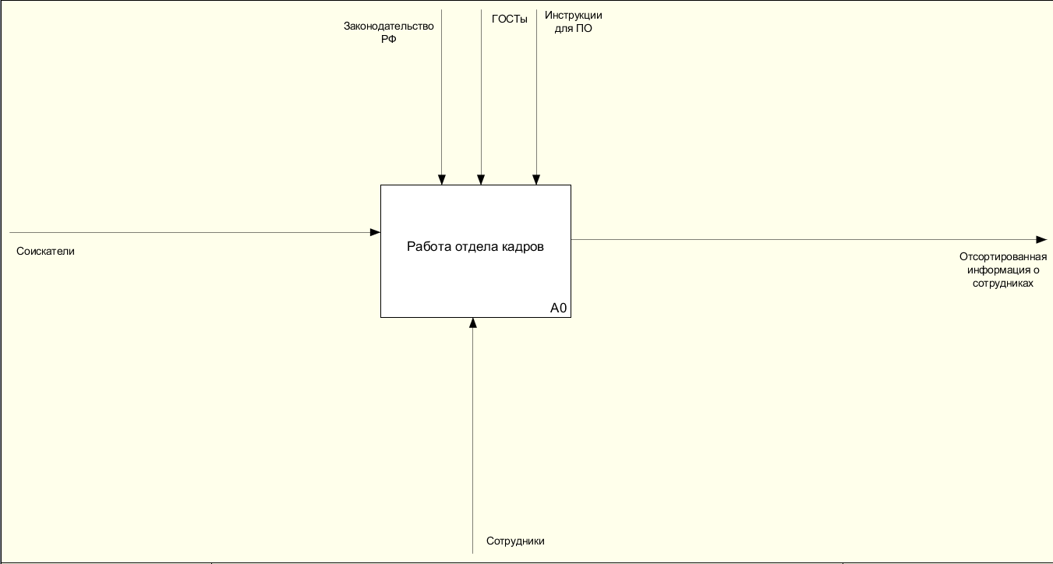
Рисунок 1 - Функциональна модель
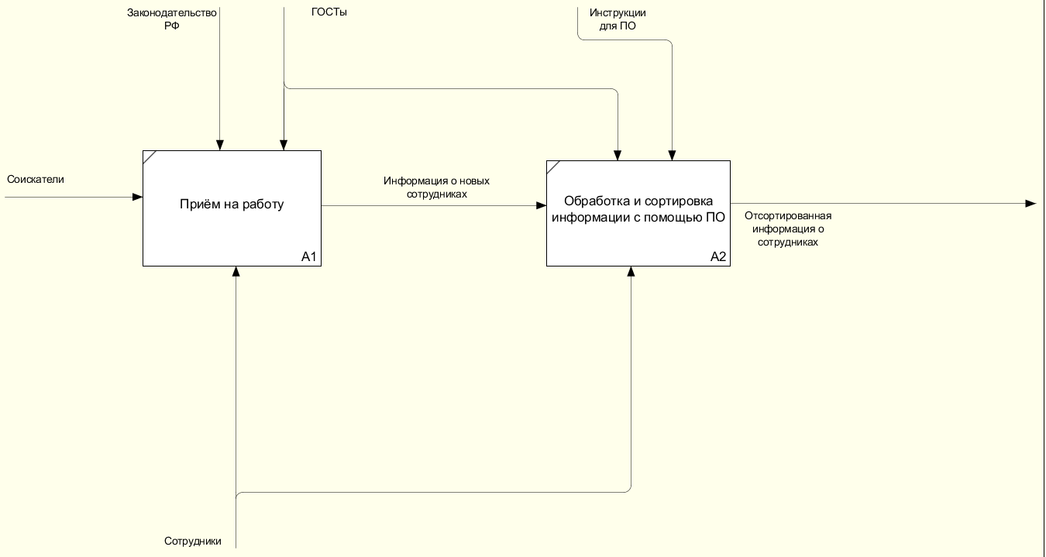
Рисунок 2 - Функциональная модель (декомпозиция контекстной диаграммы)

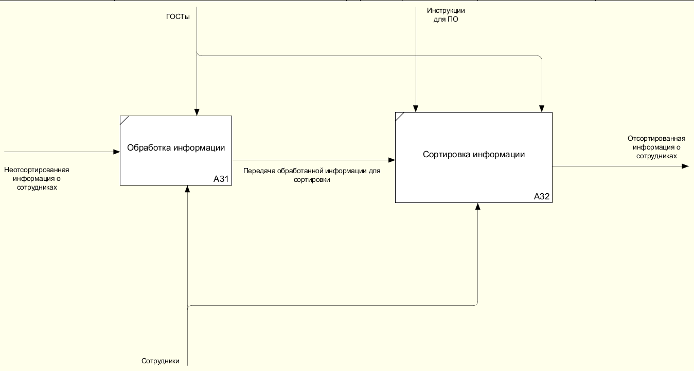
Рисунок 3 - Функциональная модель (декомпозиция блока ПО)

ПРИЛОЖЕНИЕ Б
ПОСТРОЕНИЕ АРХИТЕКТУРЫ ПРОГРАММНОГО СРЕДСТВА

Архитектура программного обеспечения – описание структуры программной системы, включающее программные компоненты, их свойства и отношения между ними.
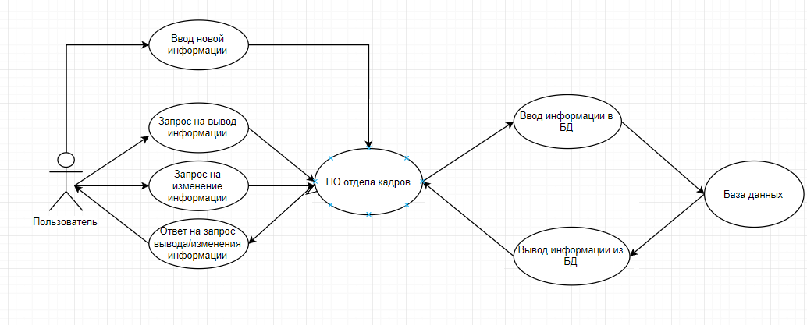
Рисунок 4 - Диаграмма прецендентов
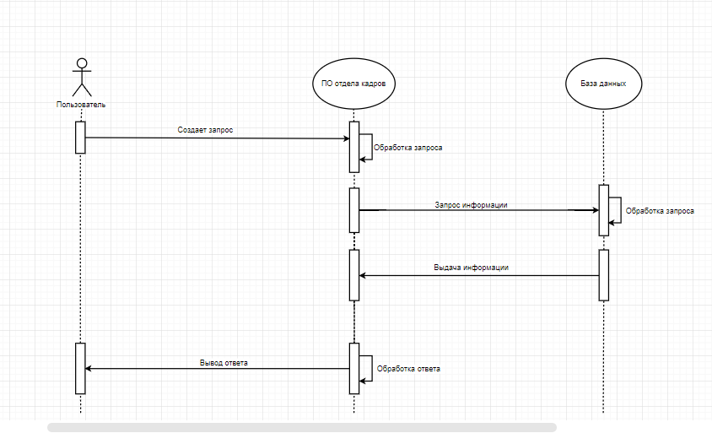
Рисунок 5 - Диаграмма последовательности
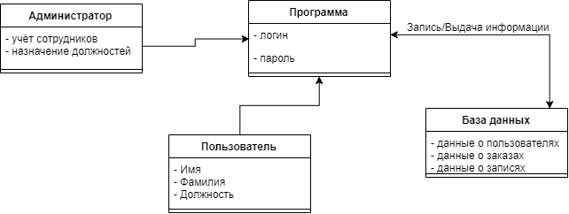
Рисунок 6 - Диаграмма классов
ПРИЛОЖЕНИЕ В
РАЗРАБОТКА ПРОГРАММНОГО ОБЕСПЕЧЕНИЯ
Мною было разработано ПО для сотрудников отдела кадров государственной организации «ТСЭК».
Был разработан функциональный пользовательский интерфейс внесения данных о новых сотрудниках. Он позволяет внести в реестр такие данные как: ФИО, должность, отделение, к которому сотрудник прикреплён, аудитория(если есть) и кабинет которые закреплены за сотрудником.
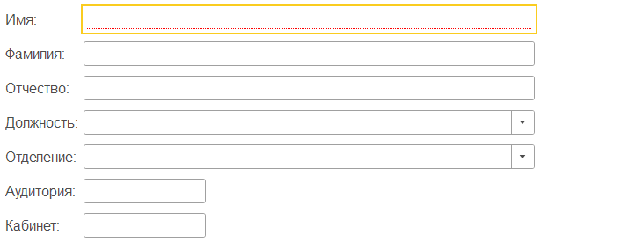
Рисунок 7 - Вкладка "Сотрудники"

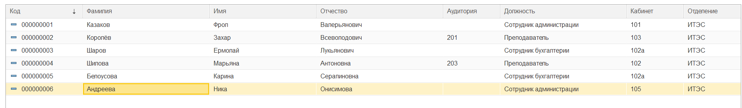
Рисунок 8 - Список сотрудников

Был разработан код, для корректной работы поля «Аудитория» во вкладке «сотрудники». В зависимости от должности сотрудника, поле становится недоступным для редактирования или наоборот – доступным.
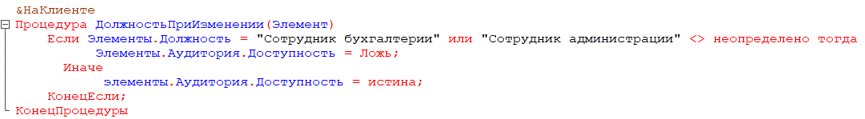
Рисунок 9 - Код поля "Должность"
ПРИЛОЖЕНИЕ Г
НАСТРОЙКА РАБОТЫ СИСТЕМЫ КОНТРОЛЯ ВЕРСИЙ

Перед работой в GitHub нам необходимо на нём зарегистрироваться, регистрация проходит в два этапа и не вызывает каких-либо проблем. Устанавливаем систему GitBash на рабочую операционную систему, открываем рабочую консоль и производим авторизацию в ней.
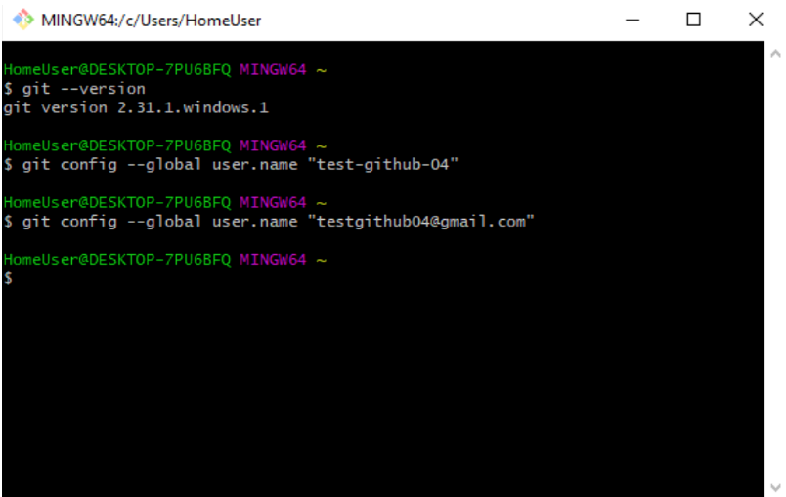
Рисунок 10 – Авторизация в gitbash
Проверяем правильно ли авторизовались в консоле при помощи команды “git config –list”
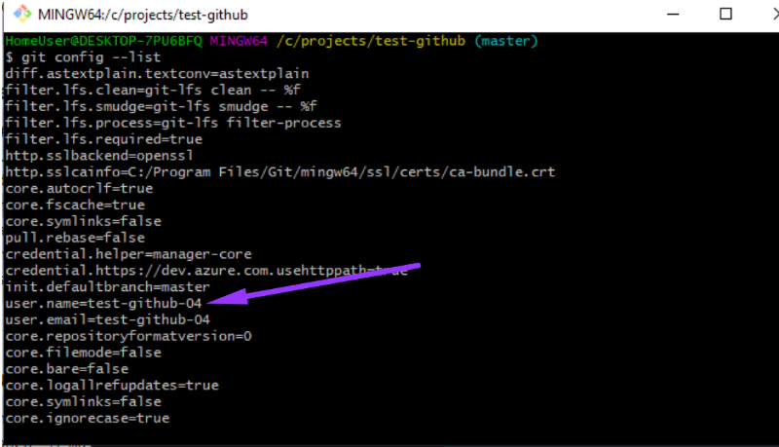
Рисунок 11 - Авторизация в gitbash

Для загрузки нашего проекта в репозиторий заходим на сайт GitHub, жмём по аватару и переходим по вкладке “Your Profile”
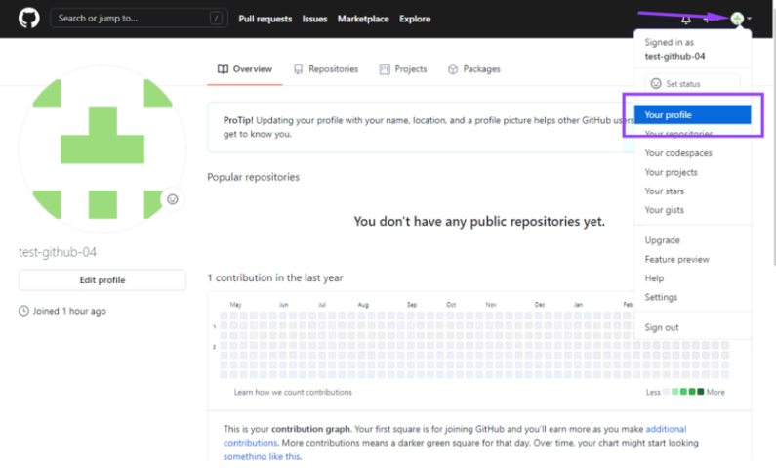
Рисунок 11 – Загрузка проекта в репозиторий

Заходим во вкладку “Repositories” и жмём на зелёную кнопку “New”

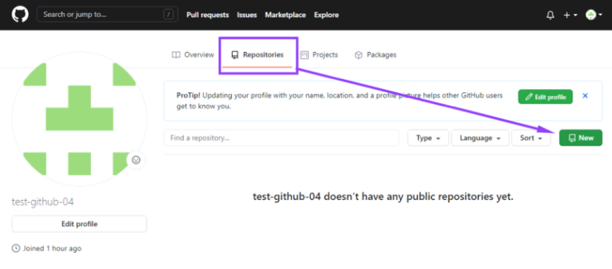
Рисунок 12 – Загрузка проекта в репозиторий

Задаём имя репозитория, делаем его публичным и нажимаем на кнопку “Create repository”
Теперь в терминале через команду “cd” ищем папку, которую необходимо вставить в репозиторий, следом пишем “echo “# nash-repoz” >> README.md”, для инициализации проекта пишем команду “git init”, далее пишем git add и таким образом заливаем все файлы в онлайн репозиторий GitHub.

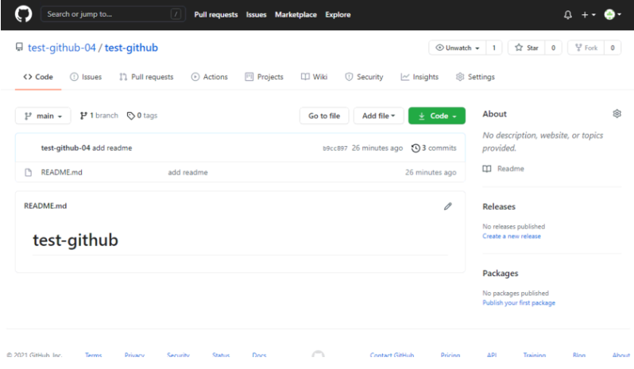
Рисунок 13 – Загруженный проект в репозиторий
ПРИЛОЖЕНИЕ Д
ТЕСТИРОВАНИЕ ИНФОРМАЦИОННОЙ СИСТЕМЫ

Для разработки тестовых сценариев и выполнения тестов используются системы управления тестированием, существенно повышающие производительность тест-дизайнеров и тестировщиков, а также обеспечивающие видимость уровня качества приложений среди всех участников проекта.
Тестовые сценарии неразрывно связаны с требованиями, изменения в которых должны своевременно отражаться в тестовой документации, что позволяет сделать система управления жизненным циклом разработки приложений, при помощи механизма трассировок.
При выполнении теста тестировщик отмечает результат прохождения одного шага или всего тестового сценария, прикрепляет обнаруженные ошибки и другую вспомогательную информацию: скриншоты, дампы, логи и т.п.
Тестовые сценарии удобно объединять в тест-планыпо назначению:
· тестирование релиза, то есть очередной версии продукта;
· тестирование развертывания;
· тестирование удобства использования;
· конфигурационное тестирование;
· тестирование безопасности и т.п.
Зачастую ручное тестирование превращается в рутину и занимает значительное время, что отрицательно сказывается на скорости выпуска релизов. Автоматизация тестирования позволяет:
· высвободить ресурсы для проведения более сложных видов тестирования;
· снизить количество дефектов, доходящих до стадии контроля качества;
· ускорить выпуск релизов.
Тестирование моей информационной системы прошло в 2 этапа:
- Тестирование кода непосредственно разработчиком
- Ручное тестирование
Первый этап позволил мне повысить качество кода и снизить вероятность обнаружения критичных ошибок на следующем этапе.
На ручном этапе тестирования уделил внимание удобству использования новых механизмов; произвёл ввод как корректных данных, так и некорректных, тем самым выявляя неочевидные на первый взгляд ошибки.
Получение результатов тестирования и их анализ.
Получение результатов тестирования напрямую зависит от средств тестирования. В моем случае это был встроенный в 1С механизм отладки и система контроля ошибок.
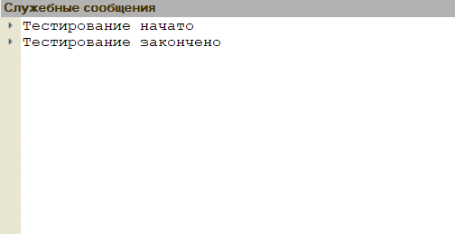
Рисунок 14 - Тестирование в 1С
Сведение результатов автоматических и ручных тестов в системе управления качеством, позволяет всем участникам проекта видеть уровень качества очередного релиза, контролировать его изменение и опираться на эту информацию при планировании своей работы.

заполняется в организации

